# 了不起的盖茨比

## Chapter 1 10.19

1.The old Metropole大都会酒店

大都会酒店是纽约第一家每个房间都有自来水的酒店。

这家酒店位于西43街147号，紧邻时代广场，现在被称为卡萨布兰卡酒店。

阿华甜 | 薄荷阅读:

1.The old Metropole大都会酒店

大都会酒店是纽约第一家每个房间都有自来水的酒店。

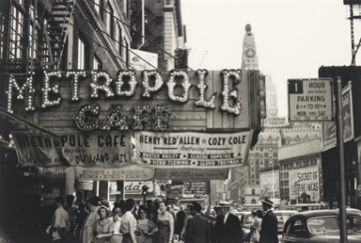

这家酒店位于西43街147号，紧邻时代广场，现在被称为卡萨布兰卡酒店。

阿华甜 | 薄荷阅读:

大都会酒店旧景

1912年7月16日清晨，赫尔曼·罗森塔尔（纽约几个赌博窝点的老板）在酒店遭到谋杀。

据说，这起谋杀案是由纽约警探查尔斯·贝克尔（Charles Becker）授意的，因此1915年被处决。根据沃尔夫山姆说到的一些细节，小说中的枪杀案应该就是以1912年的谋杀案为原型。

可见，盖茨比的生意伙伴都游走在犯罪边缘，恐怕他自己所得也多是不义之财。